Jakten på den gyllene kompassen
Ämnen: geografi, idrott och hälsa
Årskurs: 1-3, 4-6
Går att utföra enskilt / i par

Eleven ska träna karttecken och orientera i Minecraft med hjälp av en karta

Beskrivning av uppgiften

Eleven kommer få träna karttecken som tillhör orienteringskartor med hjälp av en orienteringsuppgift i Minecraft. Eleverna kan jobba enskild eller i par. För att klara uppgiften behöver eleven hitta alla 10 kontroller med en bokstav. Därefter behöver eleven mata in bokstaven in i kodlåset för att kunna komma in till klubbhuset – inne i huset ligger en gyllene kompass som leder till en skatt.

Viktiga begrepp: karta, karttecken, orientering

Koppling till LGR22

Centralt innehåll 4-6 (är även möjligt att genomföra i lågstadiet)

GEOGRAFI: Digitala och analoga kartor och deras uppbyggnad med gradnät, färger, symboler och skala. Topografiska och tematiska kartor.

IDROTT OCH HÄLSA: Att orientera sig i den närliggande natur- och utemiljön med hjälp av kartor, såväl med som utan stöd av digitala verktyg. Kartors uppbyggnad och symboler.

Ett exempel på arbetsgång

Din uppgift​

- Ladda ner världen ”Orienteringskarta”.
- Hämta kartan från kistan och orientera din väg till de olika kontroller – använd kontrollblanketen för att kunna identifiera olika karttecken.
- Lista ut lösenordet för att kunna ta dig in i Klubbstugan.
- Använd den gyllene kompassen för att kunna hitta skatten!

Lycka till!

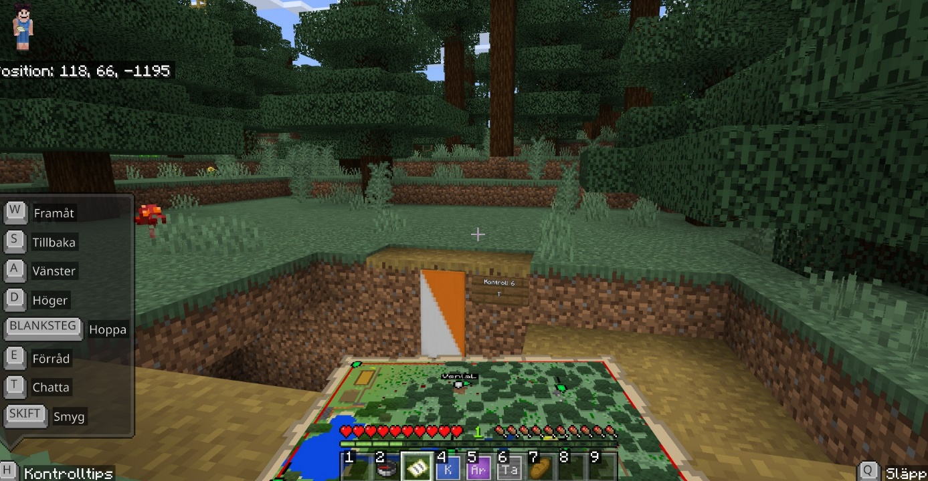

Inställningar för världen

Inställningar är förinställda, du behöver inte göra några ändringar.

Facit för att kunna lyckas i uppgiften

- När man loggar in första gången till spelet, spawnar man vid en kista – ta en karta från kistan.
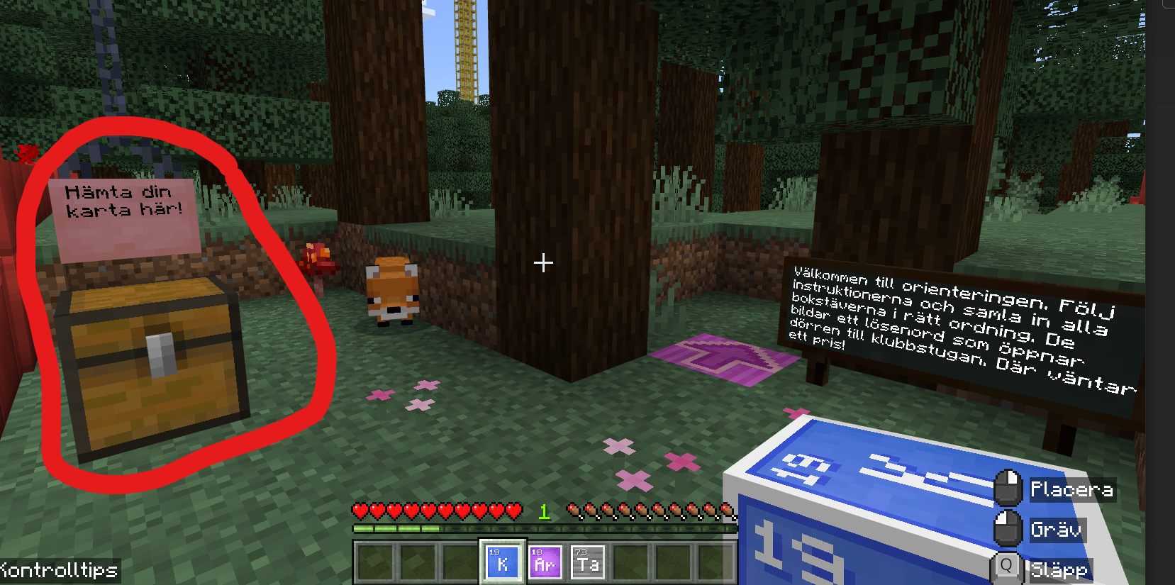

- Man kan ha kartan i handen för att kunna orientera. Kontrollerna är grönmarkerade på kartan, man ser sin plats på kartan markerad med namn och grå prick.
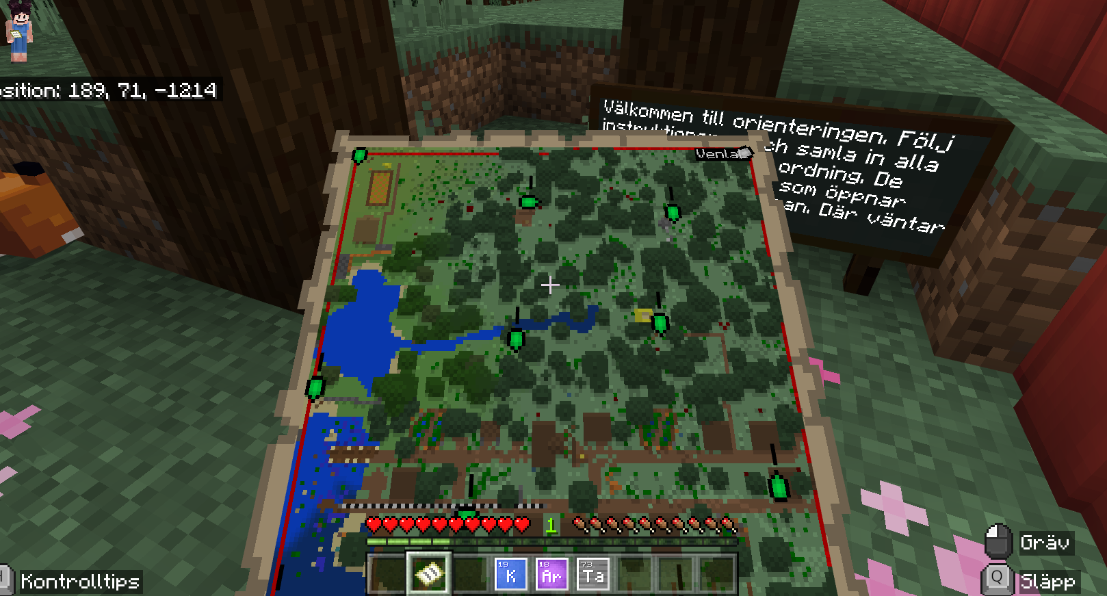

- När man har hittat alla kontrollerna, ska man till klubbhuset. Man tar ett papper från kistan (gul pil på bilden) och efter man har skrivit ner lösenordet, matar man nyckelkortet in vid ”gubben” (röd pil på bilden)
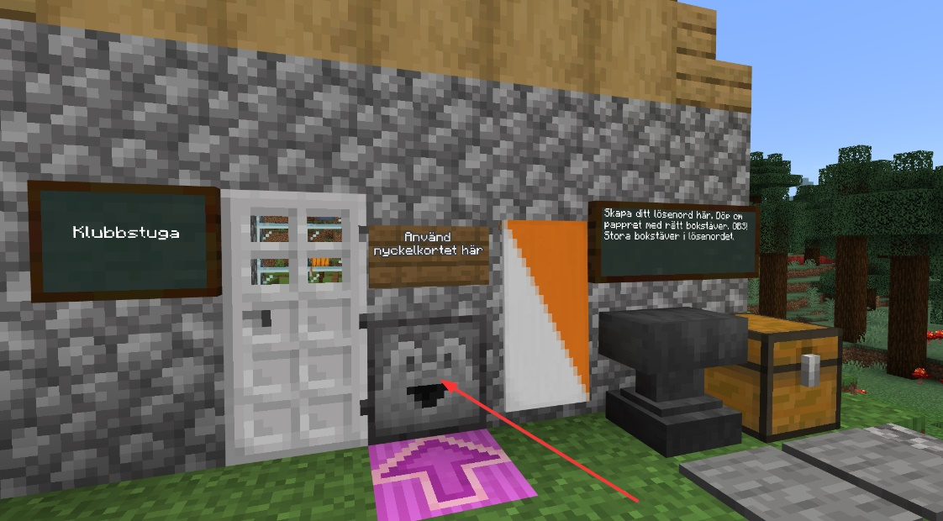

- För att skriva ner koden, byt ordet Papper till KRENETTCAK och sedan ta pappret med dig.
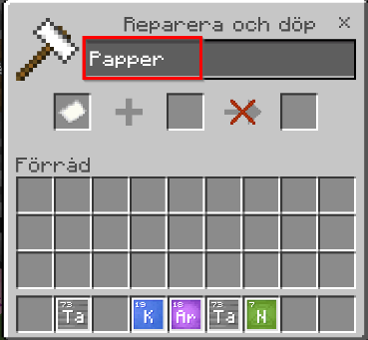
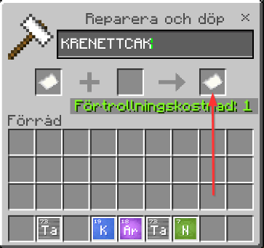
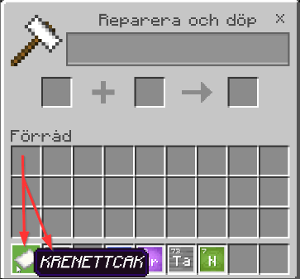

- Efter man har hittat kompassen, leder den till skattkistan som ser ut så här (en tunna).
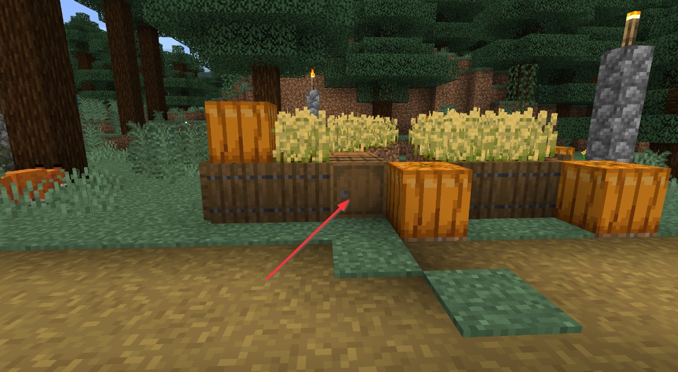

Idéer för utveckling av uppgiften

Man kan jobba i par så att man turas med orientering.
Koppla uppgiften gärna till ett större arbete runt kartor och dess uppbyggnad, och även med orientering på idrotten.
Man kan även bygga en egen karta + värld om man vill utveckla själva kartan på något sätt.

